**系统分析与设计课程项目**

**网站（平台）问题陈述**

**建议：网站名称：**重要热带病传播入侵媒介及病原体生物学特性研究平台

1. 概述

建立本网站的主要目的在于：

1. 展示项目的实时进展与成果；
2. 构建在线组学数据库，供项目组成员使用。
3. 网站整体需求分析
   1. 用户角色划分

网站需将用户划分为超级管理员，管理员，实验室用户，注册用户，以及匿名用户。

* 1. 网站语言

网站需支持中文、英文两种语言切换。

1. 网站板块需求分析

本网站主要由以下10个板块构成，分别为：

1. 首页；
2. 关于项目；
3. 研究团队；
4. 新闻动态；
5. 通知公告；
6. 项目进展；
7. 发表文章；
8. 学术交流；
9. 数据/工具；
10. 数据分析。
    1. 首页

如图1所示，首页顶端的内容包括：项目图标、项目名称、板块导航拦（在其他所有板块的页面中，都须在顶部展示这3项内容）。

首页的主体部分是项目的文字介绍。首页的右侧边栏包含新闻动态、通知公告，以及合作单位图标。其中，新闻动态和通知公告分别显示“新闻动态”板块以及“通知公告”板块中最新的三个条目的标题（链接），同时需包含一个“更多”字样的图标，并链接至“新闻动态”以及“通知公告”板块的目录页。

首页的底部包含三项内容：相关链接（一些生物数据库的链接）、作者/版权信息，以及推广公众号的二维码。

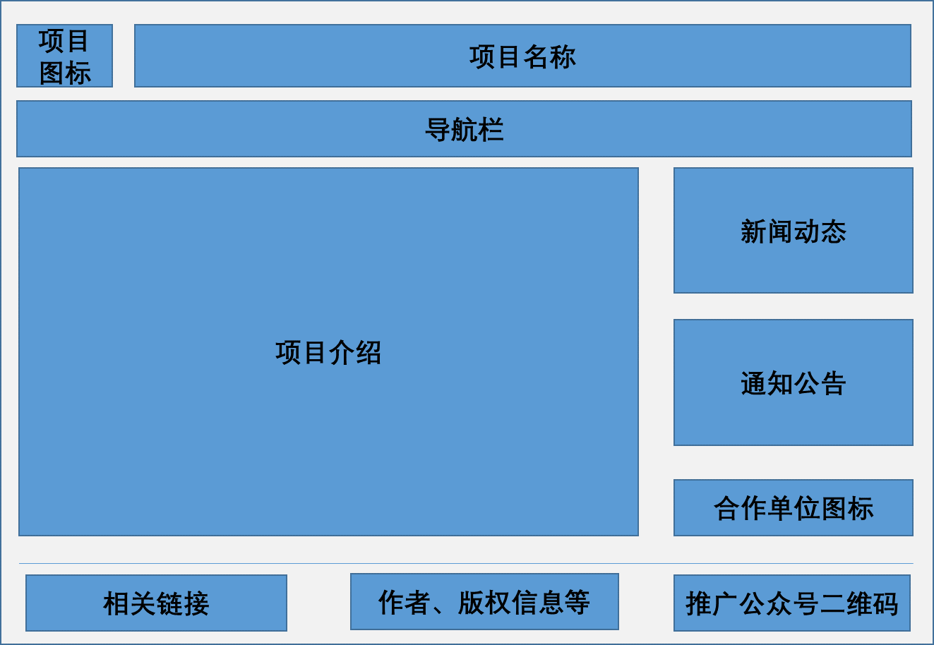

图1 “首页”板块样式

* 1. 关于项目

如图2所示，此板块的左侧边栏中包含一个两级的目录，其中第一级标题是生物分类的名称，第二级标题是生物物种的名称。

点击任一物种的名称时，板块的右侧主体部分需依次罗列以下内容：

1. 基本信息介绍（文字+图片）；
2. 项目进展（此处仅展示简短的概要，并提供链接，可跳转至“项目进展”板块中该物种对应的项目进展详情）；
3. 相关数据库（提供链接，可跳转至“数据/工具”板块中该物种对应的数据库）；
4. 项目组发表的文章（仅需提供链接，可直接跳转至该文章在外网上的页面，如pubmed网站等）。
5. 相关文章（罗列该物种对应的相关文章，并提供链接，可直接跳转至该文章在外网上的详情页面）。

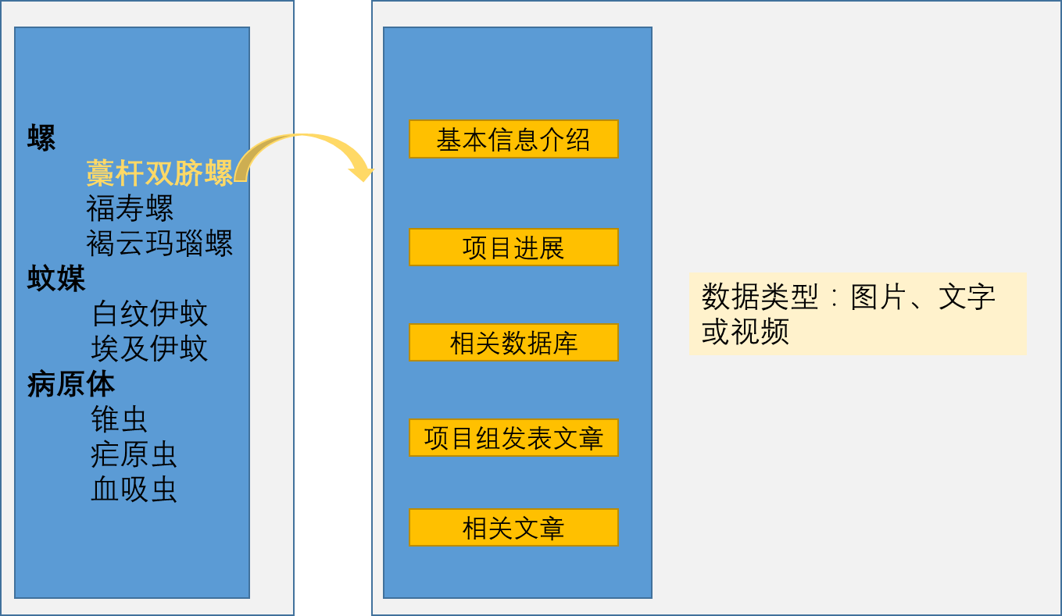

图2 “关于项目”板块样式

* 1. 研究团队

如图3所示，此板块的左侧边栏包含一个两级目录和一个三级目录。其中，上方的两级目录的一级标题是“主要负责团队”，二级标题是该团队4位成员的姓名；而对于下方的三级目录，一级标题是“参与团队”，二级标题是不同团队的名称，三级标题是各团队成员的姓名。

点击“主要负责团队”或各参与团队的名称时，板块的右侧主体部分需依次罗列以下内容：

1. 团队简介；
2. 研究方向；
3. 课题任务；
4. 受本项目支持发表的文章（需罗列所有文章的标题，并提供链接，可直接跳转至文章在外网上的详情页面）。

点击团队成员的姓名时，板块的右侧主体部分需以文字和图片的形式，展示该成员的简介、研究方向、研究成果等内容。

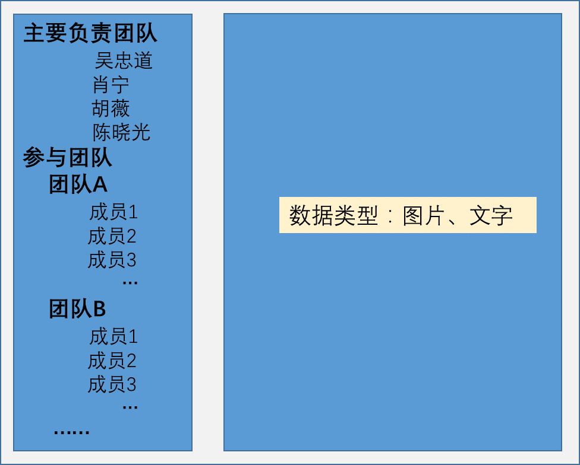

图3“研究团队”板块样式

* 1. 新闻动态

如图4与图5所示，此板块包含2种页面，分别为目录页与详情页。目录页（图4）按发布日期从晚到早，罗列新闻动态条目，每个条目包含标题与发布日期。其中，标题提供链接，可跳转至该新闻动态的详情页。详情页（图5）包含新闻动态的标题以及具体内容。

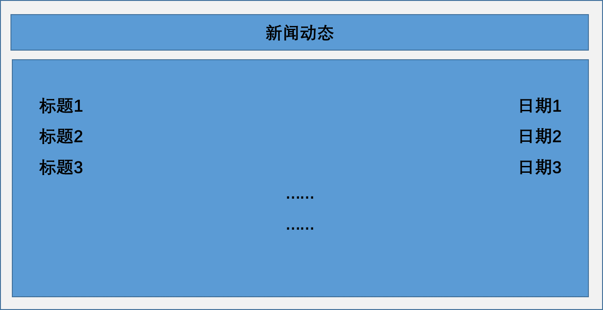

图4“新闻动态”板块样式（目录页）

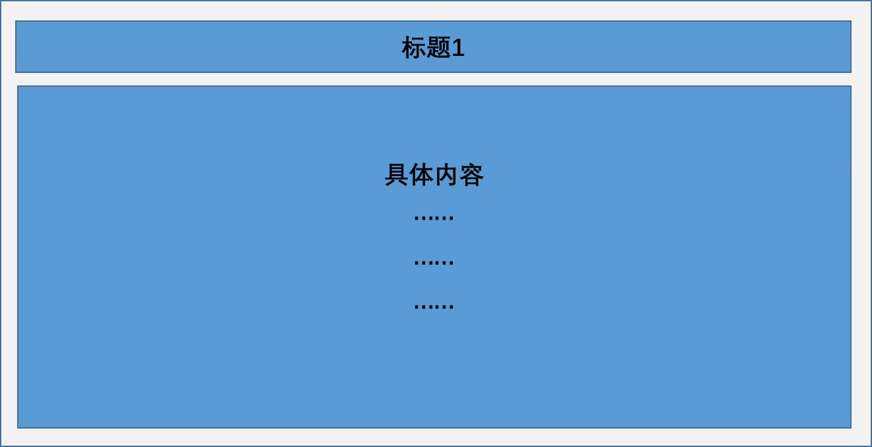

图5“新闻动态”板块样式（详情页）

* 1. 通知公告

此板块的样式与“新闻动态”板块完全一致，包含目录页与详情页。目录页罗列通知公告条目，每个条目包含标题与发布日期。其中，标题提供链接，可跳转至该通知公告的详情页。详情页包含通知公告的标题以及具体内容。

* 1. 项目进展

如图6所示，此板块的左侧边栏与“关于项目”板块的左侧边栏样式、内容完全一致。当点击某一物种的名称（即目录的二级标题）时，板块的右侧主体部分以文字、图片、链接等形式展示与该物种相关的项目进展。

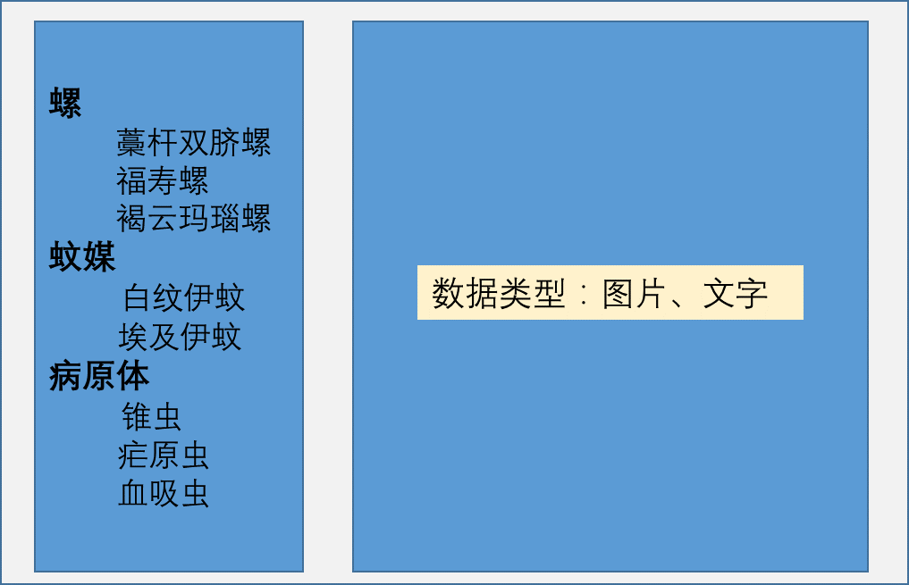

图6“项目进展”板块样式

* 1. 发表文章

如图7所示，将项目组已发表的文章按照发布年份的顺序，依次以条目的形式进行罗列。每个条目包含文章的序号、标题以及作者等信息。其中，文章标题上附带链接，可直接跳转至该文章在外网上的详情页面。

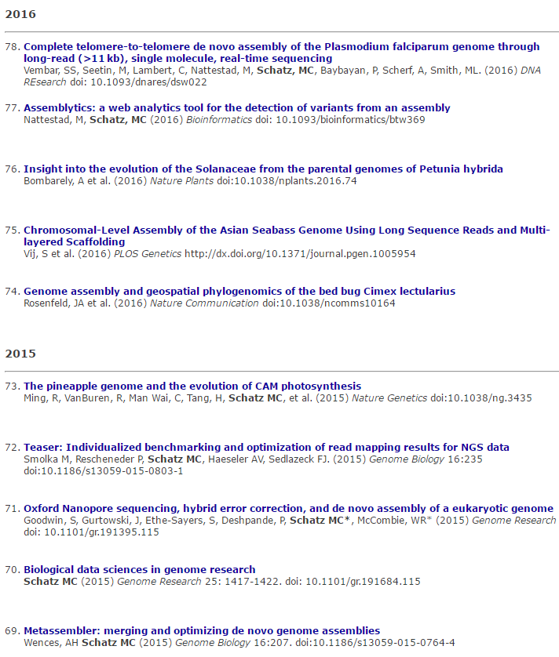

图7“发表文章”板块样式

* 1. 学术交流

如图8所示，此板块的左侧边栏中包含一个两级的目录，其中第一级标题是学术会议召开的年份（按从晚到早的顺序排列），第二级标题是学术会议的名称。

当点击学术会议的名称时，板块的右侧主体部分需以文字、图片、视频的形式，展示的该学术会议的详情与报导。

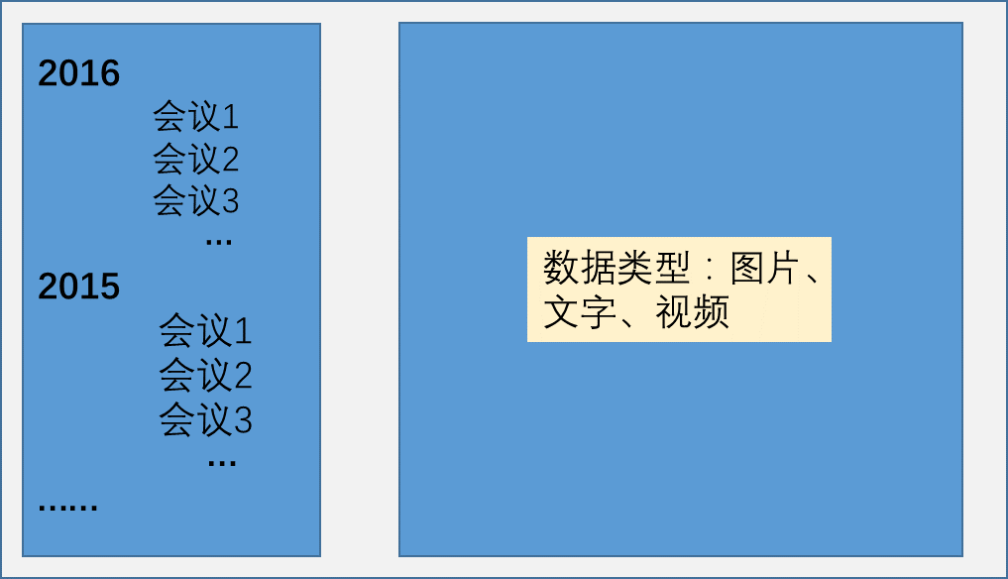

图8“学术交流”板块样式

* 1. 数据/工具

此板块包含三项内容：

1. 项目组团队数据共享（包括项目组使用的源数据链接，项目组进行数据分析后得到的结果，项目组公开发表的文章涉及到的可共享的数据的链接）；
2. 站外数据库（商业化数据库）链接；
3. 常用分析工具链接

如图9所示，此板块的左侧边栏中包含三个链接，分别为“团队数据共享”、“站外数据库”以及“常用分析工具”。当点击其中任一链接时，此板块右侧的主体部分应显示对应的文字和链接。

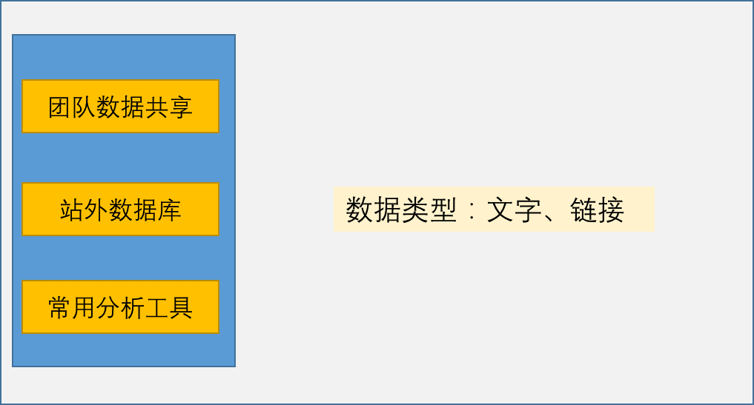

图9“数据/工具”板块样式

* 1. 数据分析

此部分为各组自己创意内容，请各组设计合理的需求，提升平台的价值。